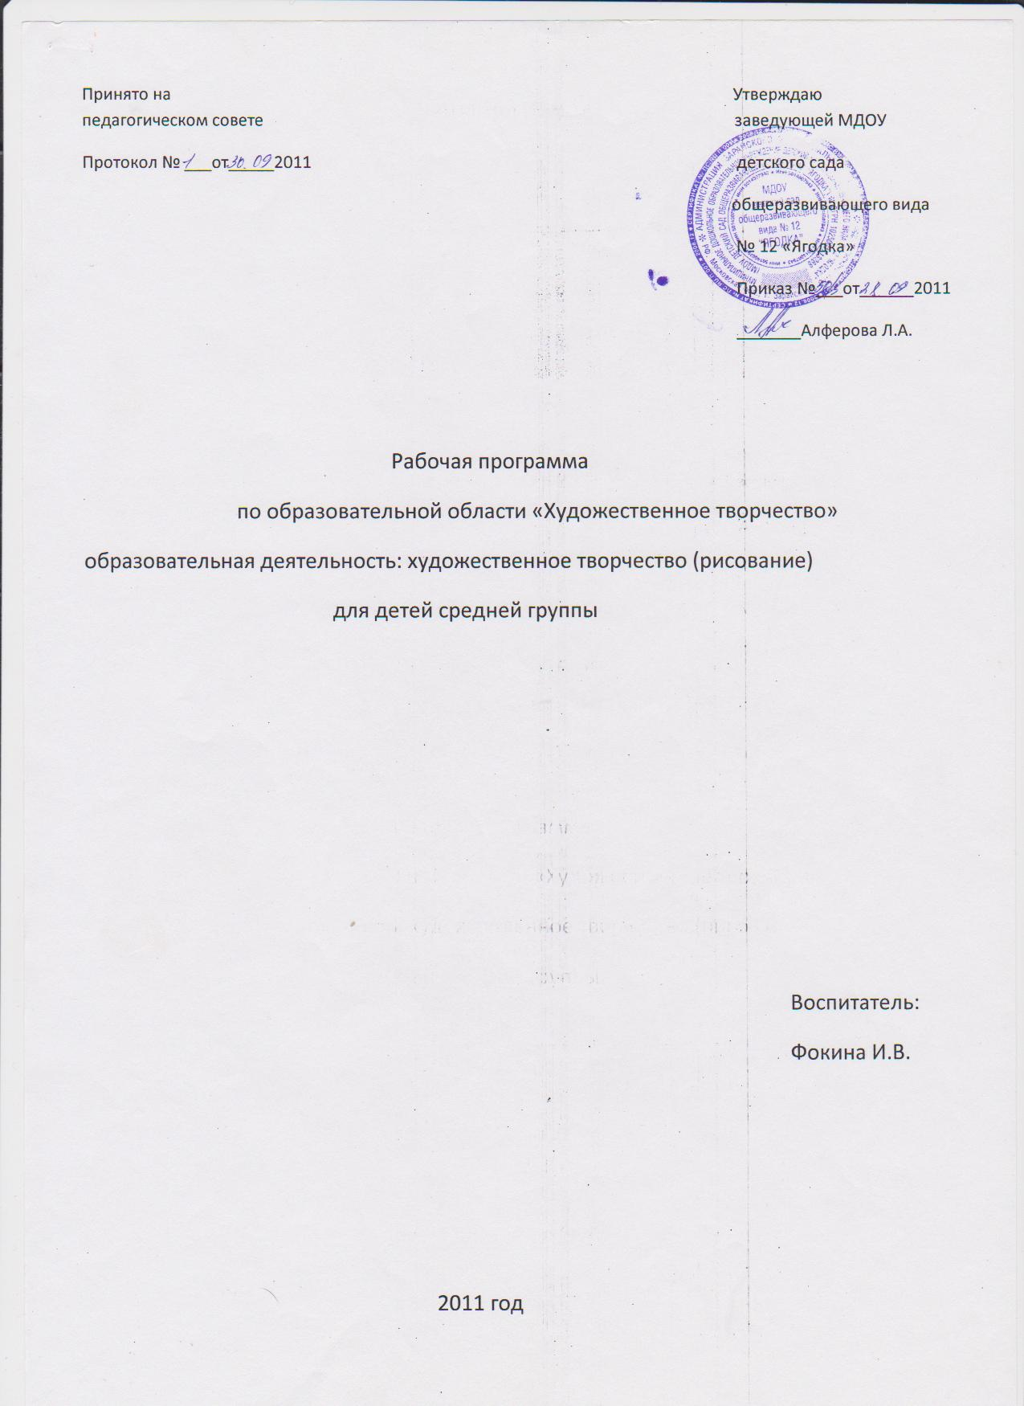

Пояснительная записка
Пояснительная записка по образовательной деятельности «Художественное творчество» (рисование) для детей средней группы (4-5 лет) проводится 1 раз в неделю длительностью не более 20 минут. Годовой объем – 36. Диагностика 2 раза в год: вводная (сентябрь-октябрь), итоговая (май).
Образовательная деятельность «Художественное творчество» (рисование) направлена на формирование интереса к эстетической стороне окружающей действительности, удовлетворение потребностей в самовыражении через решение следующих задач:
- развитие продуктивной деятельности (рисование);
- формирование представлений детей о цветах и оттенках окружающих предметов и объектов природы;
- развитие детского творчества – развивать умение ритмично наносить линии, штрихи, мазки;
- приобщение к изобразительному искусству – формировать умение создавать несложные сюжетные композиции, повторяя изображение одного предмета или разнообразные
Для решения задач используем основную общеобразовательную программу дошкольного образования Н.Е.Веракса, Т.С.Комаровой, М.А.Васильевой «От рождения до школы».
Сопутствующими формами обучения являются выставки, конкурсы, совместная деятельность ребенка и родителей.
«Художественное творчество» (рисование) тесно связано с образовательными областями «Музыка», «Формирование целостной картины мира», «Труд», «Коммуникация».
Образовательная область «Музыка» приобщает к художественной деятельности, развивает способность эмоционального восприятия.
Образовательная деятельность «Коммуникация» помогает развивать у детей связную речь.
Образовательная область «Формирование целостной картины мира» учит детей называть цвет, величину предметов, материал из которого они сделаны, сравнивать знакомые предметы.
Образовательная область «Труд» побуждает детей к самостоятельному выполнению элементарных поручений: готовить материалы к занятиям, убирать все за собой на место.
Список средств обучения

- теле, видео аппаратура;
- картины по временам года;
- муляжи – грибы, овощи, фрукты, ягоды;
- портреты художников;
- предметы народно-прикладного искусства

Месяц | Тема | Федеральный компонент | Компонент ДОУ
Сентябрь | На яблоне поспели яблоки | - учить детей рисовать дерево и его характерные особенности;  - развивать прием рисования карандашом;  - воспитывать желание рисовать и оценивать свою работу
Сентябрь | Красивые цветы | - учить изображать предмет, ориентируясь на натуру, рисовать середину с лепестками приемом примакивания или тычка;  - развивать эстетическое восприятие;  - воспитывать любовь и интерес к природе
Сентябрь | Помидор, огурец | - учить детей изображать предмет овальной формы, передавать различия между предметами овальной и круглой формы;  - развивать мелкую моторику рук, путем закрашивания
Сентябрь | Цветные шары | - учить передавать в рисунке особенности овальной и округлой формы, учить сравнивать эти формы;  - развивать умение закрашивать, легко касаясь карандашом бумаги;  - воспитывать стремление добиваться хорошего результата
Октябрь | Здравствуй осень | - учить рисовать разные виды деревьев и кустов;  - развивать технические умения в рисовании красками;  - воспитывать самостоятельность, творчество
Октябрь | Сказочное дерево | - учить детей передавать сказочный образ, передавать строение дерева;  - развивать фантазию;  - воспитывать любовь к сказочному образу
Октябрь | Падают, падают, падают листья | - учить детей передавать в рисунке картинку осеннего листопада, рисовать концом кисти;  - развивать навык рисования разноцветной листвы;  - воспитывать любовь и бережное отношение к природе
Октябрь | По замыслу | - учить детей самостоятельно выбирать сюжет;  - воспитывать усидчивость, желание доводить задуманное до конца
Ноябрь | Дерево с разноцветными листьями | - учить использовать три цвета красный, оранжевый, желтый для изображения листвы;  - развивать умения рисовать листья приемом вертикального мазка;  - воспитывать любовь к природе
Ноябрь | Осеннее дерево и ель |  | - учить детей располагать на листе бумаги два дерева рядом, передавая характерные особенности каждого;  - развивать цветовое восприятие;  - воспитывать желание добиваться поставленной цели
Ноябрь | В осеннем лесу много грибов | - учить детей изображать в одном рисунке несколько предметов, располагая их в ряд на одной линии и связывая единым содержанием;  - передавать в рисунке существенные различия в величине разнородных предметов;  - воспитывать желание рисовать
Ноябрь | По замыслу | - учить детей самостоятельно выбирать сюжет;  - воспитывать усидчивость, желание доводить задуманное до конца
Декабрь | Знакомство со скульптурой малых форм |  | - познакомить детей с новым видом изобразительного искусства – скульптурой малых форм;  - учить понимать содержание скульптуры и ее выразительные средства;  - воспитывать любознательность
Декабрь | Зайчик под елочкой |  | - учить детей передавать в рисунке несложный сюжет, соблюдать пропорции между предметами;  - закреплять умение изображать елку с постепенно удлиняющимися книзу ветками;  - закреплять технические приемы рисования
Декабрь | Лес зимой | - учить детей рисовать разные породы деревьев;  - развивать умение рисовать лес зимой, лежащий на ветках снег;  - воспитывать аккуратность при работе с красками
Декабрь | Знакомство с филимоновской игрушкой | - познакомить детей с некоторыми изделиями декоративно-прикладного искусства филимоновской игрушкой;  - развивать понятие об особенностях узора;  - воспитывать интерес к изделию
Январь | Новогодний праздник | - учить самостоятельно, определять содержание рисунка и изображать задуманное;  - развивать умение рисовать нарядную елку, дополняя ее различными деталями;  - воспитывать положительно-эмоциональный отклик на свое изображение
Январь | Снегурочка | - учить детей рисовать фигуру человека, рисовать крупно, во весь лист;  - воспитывать желание рисование, быть самостоятельным
Январь | Новогодняя поздравительная открытка | - учить детей самостоятельно определять содержание рисунка и изображать задуманное;  - упражнять в рисовании красками;  - воспитывать инициативу, самостоятельность
Январь | Снег, снег кружится белая вся улица | - учить детей самостоятельно передавать несложный сюжет, включать в рисунок знакомые предметы;  - упражнять в ритмичном нанесении точек концом кисти ко всему
Февраль | Мы вылепили разных снеговиков | - учить детей передаче несложного сюжета;  - развивать творческие способности;  - воспитывать желание сделать зимнюю картинку
Февраль | Звено, летящих самолетов | - учить детей рисовать самостоятельно, находить изображение частей самолета;  - упражнять в рисовании прямоугольников, треугольников;  - воспитывать гордость за свою страну
Февраль | Укрась юбку дымковской барышни | - познакомить детей с дымковской росписью;  - учить детей использовать в рисунке элементы росписи;  - развивать желание рисовать дымковские элементы узоры;  - воспитывать аккуратность и самостоятельность в работе
Февраль | Снеговик гуляет по лесу | - учить детей рисовать предметы, состоящие из комбинаций разных форм;  - развивать умение набирать краску на кисть;  - воспитывать умение давать оценивать свою работу
Март | Танцующая матрешка | - учить рисовать человека в длинной одежде – сарафане;  - упражнять в закрашивание всей кистью и дугообразных линий;  - воспитывать желание сделать красиво, аккуратно свою работу
Март | Расцвели красивые цветы | - учить детей рисовать красивые цветы, используя разнообразные формообразующие движения;  - развивать эстетические чувства, чувство ритма;  - воспитывать любовь к прекрасному
Март | Украсим кукле платьице | - учить составлять узор из знакомых элементов;  - развивать творчество, эстетическое восприятие;  - воспитывать чувство цвета, аккуратность при работе с красками
Март | Нарисуй красивую птичку | - учить детей рисовать птичку, передавая форму тела частей, красивое оперение;  - упражнять в рисовании красками, кистью;  - развивать образное восприятие, воображение;  - расширять представление о красоте
Апрель | Сказочный домик – теремок | - учить детей передавать в рисунке образ сказки;  - развивать образное представление, воображение и творчество;  - совершенствовать приемы украшения
Апрель | Весна пришла-весне дорогу | - учить рисовать приметы весны, разные породы деревьев;  - развивать рисование по всему листу, располагая предметы вблизи и вдали;  - развивать умение рисовать всем ворсом и концом кисти
Апрель | Дом, в котором ты живешь | - учить детей на рисунке передавать увиденное в окружающем;  - развивать память, мышление
Апрель | Нарисуй, какую хочешь игрушку | - учить внимательно, рассматривать рисунки и выбирать наиболее понравившуюся;  - формировать положительно-эмоциональное отношение к созданному рисунку
Май | Салют в честь Победы | - учить передавать в рисунке красоту окружающих предметов;  - развивать умение располагать изображения по всему листу, использовать оттенки цветов
Май | Кто к нам из сказки пришел | -учить самостоятельно, выбирать и изображать персонажей сказок;  - развивать умение рисовать с разным нажимом на карандаш
Май | Цветущий май | - учить детей рисовать красивые цветы, используя разнообразные формообразующие движения;  - воспитывать любовь к природе, желание любоваться красотой
Май | Солнышко светит, птички поют | - учить детей задумывать изображение, подчинять замыслу последующую работу;  - развивать усвоенные ранее приемы рисования и закрашивания изображения

Список литературы
- Н.Е.Веракс, Т.С.Комарова, М.А.Васильева «От рождения до школы».
- Г.С.Швайко «Занятие по изобразительной деятельности»
- И.А.Лыкова «Изобразительное творчество в детском саду»

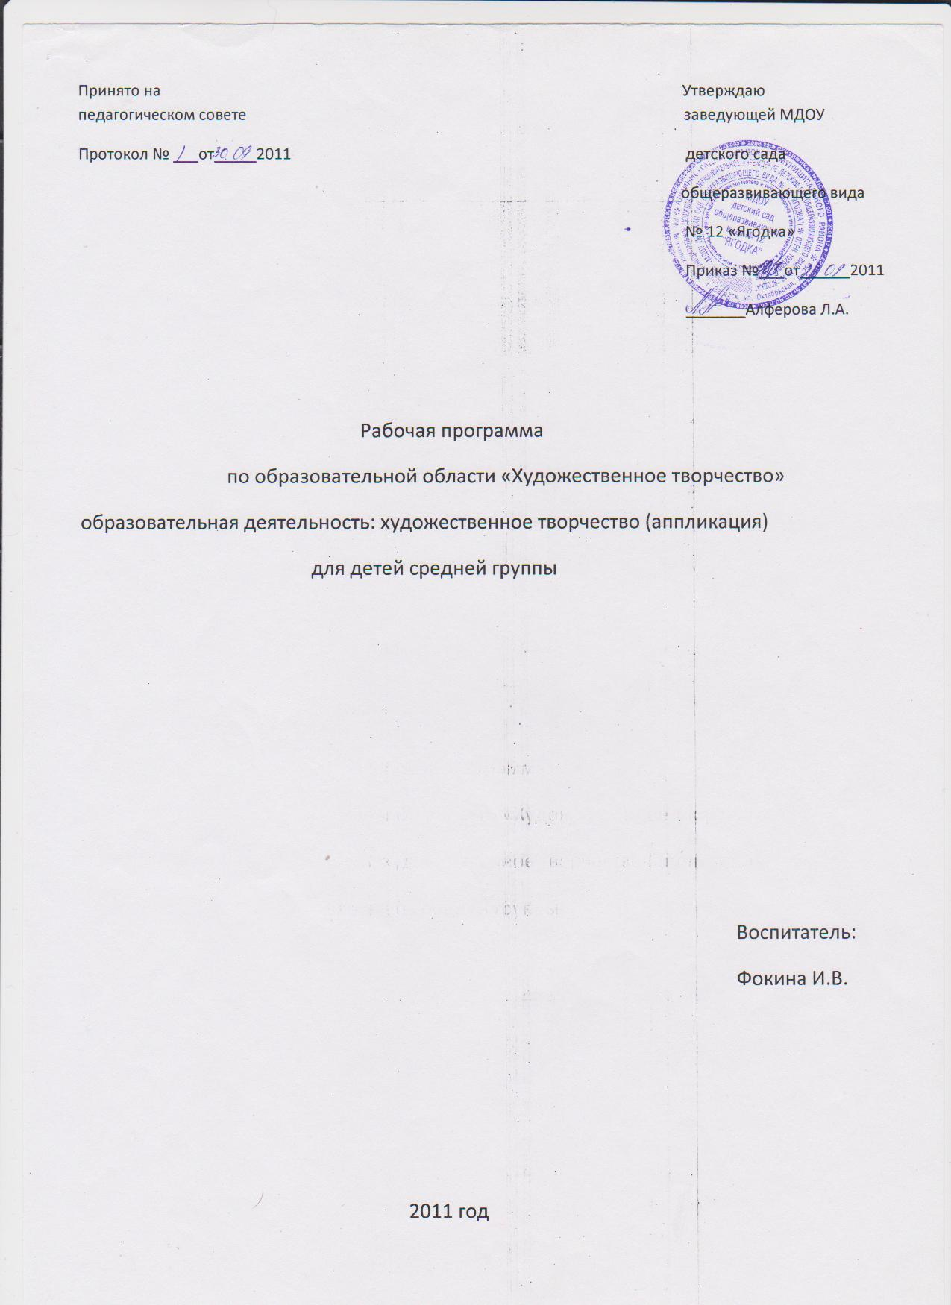

Пояснительная записка
Пояснительная записка по образовательной деятельности «Художественное творчество» (аппликация) для детей средней группы (4-5 лет) проводится 2 раза в месяц длительностью не более 20 минут. Годовой объем – 18. Диагностика 2 раза в год: вводная (сентябрь-октябрь), итоговая (май).
Образовательная деятельность «Художественное творчество» (аппликация) направлена на формирование интереса к эстетической стороне окружающей действительности, удовлетворение потребностей в самовыражении через решение следующих задач:
- развитие продуктивной деятельности (аппликация);
- формирование навыков аккуратной работы;
- расширение количества изображаемых в аппликации предметов;
- упражнять в вырезании круглых форм из квадрата и овальных из прямоугольника;
- формировать желание взаимодействовать при создании коллективной композиции
Для решения задач используем основную общеобразовательную программу дошкольного образования Н.Е.Веракса, Т.С.Комаровой, М.А.Васильевой «От рождения до школы».
Сопутствующими формами обучения являются выставки, конкурсы, совместная деятельность ребенка и родителей.
«Художественное творчество» (рисование) тесно связано с образовательными областями «Музыка», «Формирование целостной картины мира», «Труд», «Коммуникация».
Образовательная область «Музыка» развивает способность эмоционального восприятия.
Образовательная деятельность «Коммуникация» рассматривание сюжетных картин.
Образовательная область «Формирование целостной картины мира» учит детей выделять характерные сезонные изменения в природе, называть знакомые предметы и их назначение
Образовательная область «Труд» умение самостоятельно в определенной последовательности раскладывать и клеить.

Месяц | Тема | Федеральный компонент
Сентябрь | Нарежь полосочки и наклей на них яблоки | - учить вырезать большую полосу бумаги, правильно держать ножницы, сжимать и разжимать кольца;  - развивать чувство ритма и цвета;  - воспитывать внимательность, аккуратность
Сентябрь | Овощи и фрукты лежат на тарелочке | - учить выделению углов и сторон;  - закрепить знания о квадратной и треугольной формах;  - воспитывать самостоятельность, творчество
Сентябрь | Украсим платочек | -учить детей составлять узор на квадрате, заполняя элементами середину, углы;  - учить разрезать полоски пополам;  - воспитывать эстетическое чувство в работе
Октябрь | Цветные шары разной формы летят в небо | - учить детей создавать изображения предметов срезая углы у прямоугольников и квадратов;  - развивать умение создавать красивую композицию;  - воспитывать стремление сделать красиво свою работу
Октябрь | В осеннем лесу много грибов | - учить детей действовать ножницами, правильно сжимать и разжимать кольца;  - развивать восприятие цвета, композиционные умения;  - воспитывать желание делать самостоятельно
Октябрь | Украсим концы шарфика узором | - учить складывать полосу пополам и резать по сгибу;  - закреплять в речи названия цветов;  - развивать мелкую моторику;  - воспитывать аккуратность
Ноябрь | Корзина грибов | - учить срезать уголки, закругляя их;  - закреплять умение держать правильно ножницы, резать ими;  - развивать мелкую моторику;  - воспитывать оценку своей работы
Ноябрь | Большой дом | - учить создавать образ большого дома;  - развивать чувство пропорции, ритма;  - учить, при рассматривании работ видеть образ
Ноябрь | Вырежи и наклей что захочешь | - учить детей самостоятельно придумывать подборку деталей;  - воспитывать воображение, аккуратность
Декабрь | Бусы на елку | - учить срезать углы, закругляя их;  - развивать знания детей о круглой и овальной форме;  - воспитывать аккуратность при работе с клеем
Декабрь | Новогодняя открытка | - учить определять содержание своей работы;  -упражнять в умении правильно пользоваться ножницами и плавно срезать углы;  - воспитывать самостоятельность
Декабрь | В магазин привезли пирамидку | - учить выбирать цвета;  - развивать цветовое восприятие;  - упражнять в вырезании округлых форм из квадратов;  - воспитывать желание сделать пирамидки
Январь | Автобус | - учить вырезать части для создания образа предмета;  - упражнять в срезании углов;  - развивать умение композиционно оформлять свой замысел
Январь | Вырежи и наклей, что бывает круглое, а что овальное | - учить детей выбирать тему работы в соответствии с определенными условиями;  - воспитывать умение доводить свой замысел до конца
Февраль | Летящие самолеты | - учить детей правильно составлять изображение из деталей, находить место для той или иной детали в общей работе;  - развивать мелкую моторику пальцев;  - вызвать радость от созданной всеми картины
Февраль | Открытка для папы | - учить передавать простую поздравительную открытку;  - развивать эстетическое восприятие;  - воспитывать желание порадовать близких
Март | Букет в подарок | - учить создавать букет из разных цветов; расширять образное представление детей;  - воспитывать желание делать свою работу аккуратно
Март | Нарежь полосочки и наклей на них, какие хочешь предметы | - учить резать широкую полоску бумаги, правильно пользоваться ножницами, клеем;  - развивать воображение, фантазию;  - воспитывать самостоятельность, аккуратность
Март | Лодки плывут по реке | - учить передавать изображение предметов, срезая углы;  - развивать желание работать, применяя фантазию, воображение;  - воспитывать желание работать аккуратно, самостоятельно
Апрель | Ракета летит в космос | - учить закруглять два уголка у прямоугольника;  - развивать умение вырезать треугольник из квадрата;  - воспитывать самостоятельность, желание сделать красиво свою работу
Апрель | Волшебный сад | - учить создавать коллективную работу;  - развивать чувство ответственности;  - воспитывать желание работать дружно
Апрель | Весенний цветок | - учить детей вырезать круг приемом плавного закругления углов квадрата;  - развивать воображение, восприятие цвета;  - воспитывать аккуратность при работе с ножницами и клеем
Май | Узор на квадрате | - учить составлять узор на квадрате, ритмично располагая геометрические фигуры;  - закрепить приемы разрезания;  - воспитывать самостоятельность
Май | Вырежи и наклей что захочешь | - учить детей самостоятельно выбирать тему для работы;  - воспитывать самостоятельность, аккуратность

Список средств обучения

- теле, видео аппаратура;
- картины по временам года;
- муляжи – грибы, овощи, фрукты, ягоды;
- портреты художников;
- предметы народно-прикладного искусства

Список литературы
- Н.Е.Веракс, Т.С.Комарова, М.А.Васильева «От рождения до школы».
- Г.С.Швайко «Занятие по изобразительной деятельности»
- И.А.Лыкова «Изобразительное творчество в детском саду»

